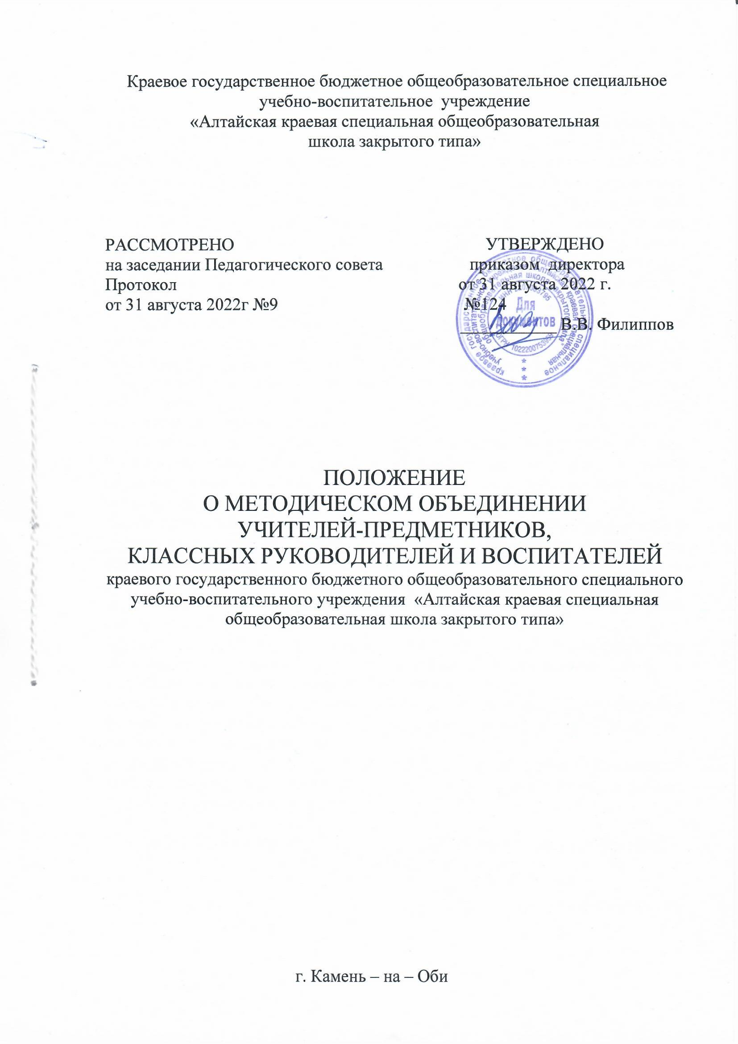1. ОБЩИЕ ПОЛОЖЕНИЯ

1.1.Настоящее Положение разработано в соответствии с Федеральным Законом от 29.12.2012 №273-ФЗ «Об образовании в Российской Федерации» (в действующей редакции), Уставом краевого государственного бюджетного общеобразовательного специального учебно-воспитательного учреждения «Алтайская краевая специальная общеобразовательная школа закрытого типа» (далее-Учреждение) другими нормативными правовыми актами Российской Федерации, регламентирующими деятельность общеобразовательных организаций и определяет порядок выбора, структуру, полномочия, функции и порядок организации работы методического объединения.

1.2.Методическое объединение учителей-предметников, классных руководителей и воспитателей (далее – методическое объединение) является основным структурным подразделением методической службы Учреждения, осуществляющим проведение учебно-воспитательной, методической, опытно экспериментальной и внеклассной работы по одному или нескольким родственным учебным предметам.

1.3.Методическое объединение учителей предметников организуется при наличии не менее трех учителей по одному предмету или по одной образовательной области. В состав методического объединения могут входить учителя смежных и родственных дисциплин.

1.4.Методическое объединение классных руководителей, воспитателей организуется отдельно. Руководителем является заместитель директора по воспитательной работе.

1.4.Работа МО строится в соответствии с Основными образовательными программами Учреждения, решениями Педагогического совета, планом работы на учебный год.

1.5.Количество МО и их численность определяется, исходя из необходимости комплексного решения поставленных перед Учреждением задач, и утверждается приказом директора Учреждения.

1.6.Методические объединения создаются, реорганизуются и ликвидируются директором Учреждения по представлению заместителя директора по учебно-воспитательной работе.

1.7.Методические объединения учителей - предмеников подчиняются непосредственно заместителю директора по учебно-воспитательной работе, курирующему данное направление.

2. ЦЕЛИ, ЗАДАЧИ И ФУНКЦИИ МЕТОДИЧЕСКОГО ОБЪЕДИНЕНИЯ УЧИТЕЛЕЙ-ПРЕДМЕТНИКОВ

2.1.Методическое объединение создается как одна из форм самоуправления в целях:

-совершенствования методического и профессионального мастерства учителей, эффективного использования и развития профессионального потенциала педагогов;

-организации взаимопомощи для обеспечения соответствия современным требованиям к обучению, воспитанию и развитию обучающихся, координацию их усилий по совершенствованию методики преподавания соответствующих учебных дисциплин;

-объединения творческих инициатив;

-повышения качества обучения и воспитания обучающихся.

2.2.Методическое объединение решает следующие задачи:

-изучает нормативную и методическую документацию по вопросам образования и педагогики;

-участвует в разработке рабочих программ по предмету с учетом вариативности и разного уровня сложности;

-участвует в разработке основных образовательных программ, Комплексной программы развития, прочих локальных актов Учреждения;

-организует взаимопосещение уроков с последующим самоанализом и анализом достигнутых результатов;

-организует открытые уроки с целью ознакомления с методическими разработками;

-изучает передовой педагогический опыт;

-проводит отчеты о профессиональном самообразовании учителей;

-организует работу по повышению квалификации педагогов, их переквалификации, творческих командировках;

-организует проведение методических семинаров;

-проводит предметные недели, конкурсы, смотры, научно-практические конференции, соревнования всех уровней и видов;

-организует работу с одарёнными детьми;

-организует участие педагогов в смотрах и конкурсах профессионального мастерства;

-принимает меры по укреплению материальной базы, приведению средств обучения, в том числе учебно-наглядных пособий по предмету, в соответствие с современными требованиями к учебному кабинету и оснащению урока;

-организует освоение информационно-коммуникационных и прочих современных технологий;

-организует работу с молодыми специалистами и шефами-наставниками;

-организует работу по аттестации педагогических и руководящих работников;

-организует работу по планомерному введению ФГОС;

-обеспечивает ведение электронных форм документации;

-разрабатывает Портфолио педагога;

-участвует в работе комиссии по оценке эффективности профессиональной деятельности педагогов;

-обеспечивает преемственность в преподавании учебных дисциплин;

-определяет систему внеклассной работы по предмету, ее ориентацию, идеи, организует разработку методических рекомендаций для обучающихся и их родителей (законных представителей) в целях наилучшего усвоения знаний, повышения культуры учебного труда, соблюдения режима труда и отдыха.

3.ПРАВА И ОБЯЗАННОСТИ РУКОВОДИТЕЛЯ МЕТОДИЧЕСКОГО ОБЪЕДИНЕНИЯ, МЕТОДИЧЕСКОГО ОБЪЕДИНЕНИЯ

3.1.Методическое объединение имеет право

3.1.1.Рекомендовать администрации Учреждения распределение учебной нагрузки по предмету при тарификации;

3.1.2.Вносить предложения об установлении надбавок и доплат к должностным окладам за заведование предметными учебными кабинетами;

3.1.3.Требовать от администрации своевременного обеспечения членов методического объединения всей необходимой инструктивной, нормативной и научно-методической документацией;

3.1.4.Проводить конкурсы профессионального мастерства.

3.2. Руководитель методического объединения обязан:

3.2.1.Обеспечить составление плана работы МО на текущий учебный год с учетом плана Учреждения;

3.2.2.Обеспечить совместно с курирующими заместителями директора по учебной и воспитательной работе сбор и анализ информации о качестве результатов образования обучающихся по дисциплинам МО;

3.2.3.Обеспечить совершенствование профессиональной компетенции педагогов МО.

3.2.4.Обеспечить предварительную оценку профессионального уровня педагогов МО при присвоении квалификационной категории;

3.2.5.Способствовать организации совместной работы с другими МО;

3.2.6.По завершении учебного года представить отчет о выполнении плана работы МО.

3.3.Каждый член методического объединения обязан:

3.3.1.Участвовать в заседаниях методического объединения, мероприятиях, проводимых методическим объединением;

3.3.2.Стремиться к повышению профессионального мастерства;

3.3.3.Знать нормативно-правовую базу деятельности педагога, в том числе – данное Положение, руководствоваться им в своей деятельности.

4.ОСНОВНЫЕ ФОРМЫ РАБОТЫ МЕТОДИЧЕСКОГО ОБЪЕДИНЕНИЯ

4.1.Проведение педагогических экспериментов по проблемам методики обучения и воспитания учащихся и внедрение их результатов в образовательный процесс;

4.2.«Круглые столы», совещания и семинары по учебно-методическим вопросам, творческие отчеты учителей и т.п.;

4.3.Заседания методических объединений по вопросам методики обучения и воспитания учащихся;

4.4.Открытые уроки и внеклассные мероприятия по предмету;

4.5.Лекции, доклады, сообщения и дискуссии по методике обучения и воспитания, вопросам общей педагогики и психологии;

4.6.Изучение и реализация в учебно-воспитательном процессе требований нормативных документов, передового педагогического опыта;

4.7.Проведение предметных недель и методических дней;

4.8.Взаимопосещение уроков.

5.ПОРЯДОК РАБОТЫ МЕТОДИЧЕСКОГО ОБЪЕДИНЕНИЯ

5.1.Возглавляет методическое объединение руководитель, назначаемый директором Учреждения из числа наиболее опытных педагогов. Руководитель МО является членом методического совета Учреждения.

5.2.Работа методического объединения проводится в соответствии с планом работы на текущий учебный год. План составляется руководителем методического объединения, рассматривается на заседании методического объединения, согласовывается с заместителем директора по учебно-воспитательной работе и утверждается методическим советом Учреждения.

5.3.Заседания методического объединения проводятся не реже одного раза в четверть. О времени и месте проведения заседания руководитель методического объединения обязан поставить в известность заместителя директора по УВР.

5.4.По каждому из обсуждаемых на заседании вопросов принимаются решения, которые фиксируются протоколами.

5.6.Контроль за деятельностью МО осуществляется директором Учреждения, его заместителями по учебно-воспитательной и воспитательной работе в соответствии с планами методической работы Учреждения и внутриучрежденческого контроля. В своей работе МО подотчётно методическому совету.

6. ДОКУМЕНТАЦИЯ МЕТОДИЧЕСКОГО ОБЪЕДИНЕНИЯ

6.1. Положение о методическом объединении.

6.2. Должностная инструкция учителя, воспитателя, классного руководителя.

6.3. Должностная инструкция руководителя МО.

6.4. Банк данных об учителях МО: количественный и качественный состав (возраст, образование, специальность, преподаваемый предмет, общий стаж и педагогический, квалификационная категория и пр.).

6.5. План работы МО на текущий учебный год.

6.6. Анализ работы за предыдущий период.

6.7. Сведения о темах самообразования учителей.

6.8. Протоколы заседаний МО.

6.9.Положение об учебном кабинете (о мастерских, спортивном зале, лаборантской).

7. ВСТУПЛЕНИЕ В СИЛУ, ВНЕСЕНИЕ ИЗМЕНЕНИЙ И

ДОПОЛНЕНИЙ В НАСТОЯЩЕЕ ПОЛОЖЕНИЕ

7.1.Настоящее Положение вступает в силу с 31.08.2022 года.

7.2.Внесение поправок и изменений в Положение производится на заседании Педагогического совета.

7.3.Настоящее Положение действительно до принятия новой редакции.